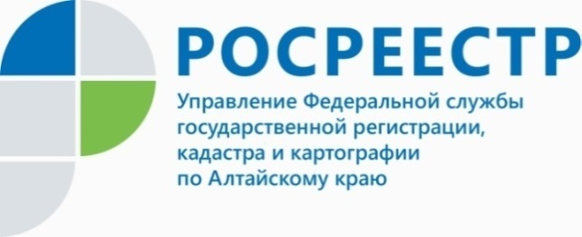
ПРЕСС-РЕЛИЗ
Как получить невостребованные документы по итогам завершения учетно-регистрационных действий?

В условиях современного ускоренного темпа жизни заявители не всегда успевают вовремя забрать документы после проведения государственного кадастрового учёта и государственной регистрации прав.
Прием документов для проведения кадастрового учета и государственной регистрации права собственности, а также выдача подтверждающих документов
по завершении процедур проводятся через Многофункциональные центры
и филиалы Федеральной кадастровой палаты Росреестра.
- Готовые к выдаче документы на недвижимость хранятся в офисе МФЦ по месту обращения не более 45 календарных дней. Если в течение этого срока заявитель по каким-то причинам не забрал документы, они отправляются на бессрочное хранение в филиалы Федеральной кадастровой палаты Росреестра, - рассказал заместитель руководителя Управления Росреестра по Алтайскому краю Андрей Рерих.
В настоящее время на архивном хранении в ФБГУ «ФКП Росреестра»
по Алтайскому краю находится более 90 000 «забытых» документов. В основном это правоустанавливающие документы на объекты недвижимого имущества, которые были подготовлены по итогам оказания государственных услуг,
но так и остались, не востребованы заявителями.
Чаще всего невостребованными остаются следующие документы: договоры купли-продажи, дарения, мены, аренды, акты передачи, закладные, согласия, платежные документы. Большинство из них – экземпляры продавцов недвижимости.
Андрей Рерих: «Чтобы получить заявителю невостребованные документы, необходимо обратиться в филиалы Федеральной кадастровой палаты Росреестра, заполнить заявление установленной формы с указанием способа получения с обязательным предъявлением документа, удостоверяющего личность. Если документы получает представитель заявителя, необходимо предоставить доверенность, заверенную нотариусом».
Выдача заявителю невостребованных документов может осуществляться:
- в филиале по месту хранения документов (в день обращения);
- в территориальных подразделениях филиала независимо от места хранения документов (заявитель получит уведомление о доставке документов);
- в филиале любого субъекта Российской Федерации независимо от места хранения документов по экстерриториальному принципу (заявитель получит уведомление о доставке документов);
- курьерской доставкой документов (на платной основе).
Дополнительную информацию о месте хранения невостребованных документов, способах получения Вы можете также получить по телефону Ведомственного центра обслуживания Росреестра: 8 (800) 100-34-34 (звонок
по России бесплатный).

Об Управлении Росреестра по Алтайскому краю
Управление Федеральной службы государственной регистрации, кадастра и картографии по Алтайскому краю (Управление Росреестра по Алтайскому краю) является территориальным органом Федеральной службы государственной регистрации, кадастра и картографии (Росреестр), осуществляющим функции по государственной регистрации прав на недвижимое имущество и сделок с ним, по оказанию государственных услуг в сфере осуществления государственного кадастрового учета недвижимого имущества, землеустройства, государственного мониторинга земель, государственной кадастровой оценке, геодезии и картографии. Выполняет функции по организации единой системы государственного кадастрового учета и государственной регистрации прав на недвижимое имущество, инфраструктуры пространственных данных РФ. Ведомство осуществляет федеральный государственный надзор в области геодезии и картографии, государственный земельный надзор, государственный надзор за деятельностью саморегулируемых организаций кадастровых инженеров, оценщиков и арбитражных управляющих. Подведомственное учреждение Управления - филиал ФГБУ «ФКП Росреестра» по Алтайскому краю. Руководитель Управления, главный регистратор Алтайского края - Юрий Викторович Калашников.
Контакты для СМИ
Пресс-служба Управления Росреестра по Алтайскому краю
Рыбальченко Елена +7 (3852) 29 17 33
Слободянник Юлия +7 (3852) 29 17 28
22press_rosreestr@mail.ru
www.rosreestr.ru
656002, Барнаул, ул. Советская, д. 16

